**Проект на тему:**

**Великий Булгар»**

|  |
| --- |
|  |
|  |
|  |

**План работы:**

1. Введение…………………………………………………….……………3
2. Цель. Задача………………………………………………………............4
3. История древнего города Булгар. …………………..…….……….…...6
4. Хан Кубрат…………………………………………………………….….6
5. Происхождение Булгар……………………………………..…….……..9
6. Древний город Булгар………………………………………………….11
7. XVIII век. Начало собирания и описания археологических

памятников. Особенности археологии XVIII в…………………….…11

1. Несколько интересных фактов. Города.………………………………12
2. Булгар — достопримечательности
3. Заключение…………………………………………………………….. 14
4. Литература……………………………………………………………... 16
5. Приложения…………………………………………………………...18-23
6. **Введение.**

Великий Болгар раскинулся в 143 км от Казани рядом с одноименным городом Болгар и в 200 км от деревни Благодатная. Этот древний град в Татарстане отлично подходит для экскурсий выходного дня и является одной из главных достопримечательностей республики. Проект «Наше историческое наследие: «Великий Булгар» направлен на раскрытие творческого и интеллектуального потенциала учащихся и формирование позитивных основ гражданского сознания, воспитание созидателей и хранителей культурного наследия республики. Содержание проекта включает темы, раскрывающие вопросы истории, культуры, архитектурного наследия Великого Булгара, а также его географического местоположения и природных особенностей. Выполняя проектную работу, я смогу пополнить свои знания в области истории, географии, биологии, получить опыт деятельности, а также сформировать свою гражданскую позицию в отношении памятников культуры и архитектуры, находящихся на территории Татарстана. Проект реализует личностно-ориентированную направленность в образовании учащихся старших классов.

1. **Актуальность темы:**

Считаю, что моя тема является **актуальной** в наше время. В своей работе я постаралась больше узнать о происхождении государства Великий Булгар. Изучая работы историков и политиков, я пыталась сопоставить факты и даты. Тема проекта очень актуальна для современного человека, так как молодое поколение должно знать свои истоки и пути сохранения прошлого наследия для будущих поколений. Исходя из этого, определены следующие цели.

**Цель исследования:**

Данный проект направлен на приобщение учащихся к историческому прошлому родного края.

**Задачи:**

1. Воспитание духовно- нравственной личности и патриотов своего Отечества.
2. Воспитание толерантности и межнационального общения. Привлечение молодежи в сферу туризма.
3. Создание культурологической направленности проекта, которая должна привлечь туриста на территорию РТ.

Цели проекта:

1. Привлечь внимание туристов к ценностям и культуре родного края.
2. Воспитание чувства патриотизма через повышение осведомленности о ресурсах республики.
3. Формирование позитивных основ гражданского сознания.
4. Привлечение внимания к проекту людей, организаций для воспитания созидателей и хранителей культурного наследия республики.
5. **Пути достижения цели:** работа с историческими источниками, участие в различных конкурсах по теме проекта, интервью с людьми которые вносят посильный вклад в сохранение прошлого для будущего, расширение круга участников проекта.

**Проблемный вопрос:** «Как сохранить прошлое для будущего?» **Область исследования:** Краеведение, история; **Гипотеза:** Даже обычные люди могут внести свой посильный вклад в дело сохранения прошлого наследия

**3.. История древнего города Булгар.**

1.«Как сохранить прошлое для будущего?». 2.Kто такие волжские булгары? 3. Где лежат истоки культуры народа? Эти вопросы волнуют людей на протяжении многих лет.

Одной из туристических жемчужин современного Татарстана является историко-архитектурный заповедник, который территориально находится на земле древнего города Булгара, одного из значительных городов средневекового государства европейской части России -  Волжской Булгарии 10-13 веков, а впоследствии столицы Булгарского улуса Золотой орды (13-14 вв).

Булгар может похвастаться немалым количеством достопримечательностей, сделав поездку на экскурсию в этот город весьма насыщенной и познавательной. Постройки средних веков переплетаются с постройками двухвековой давности, и все это закольцовывается современными, не менее значимыми памятниками. Рассмотрим некоторые из них с присущей нам любознательностью.

История этого древнего города полна загадок и легенд, часто не совпадающих друг с другом и весьма противоречивых. Сегодня в Булгар ежедневно приезжает множество туристов, чтобы прикоснуться к этой полулегендарной истории, увидеть сохранившиеся и реконструированные сооружения 13-14 веков, а также новые современные архитектурные объекты, являющиеся сокровищницами исторических и прочих музейных экспонатов.

**Болгары** относятся к южной группе [славян](https://drevo-info.ru/articles/find/%D0%A1%D0%9B%D0%90%D0%92%D0%AF%D0%9D%D0%95.html).

Город был основан булгарами — тюркоязычными племенами, жившими на территории Поволжья. Сначала здесь было лишь небольшое укрепление, но оно вскоре расширилось до размеров полноценного города. Удачное расположение — на высоком берегу [Волги](https://www.kp.ru/russia/reki-rossii/volga/), там где в нее впадает Кама, — создавало отличные условия для судоходства и торговли. Город и его жители быстро богатели. Во времена расцвета Болгар считался одним из центров ремесленничества. Было развито кузнечное, портняжное и ювелирное дело. Вскоре после основания города булгары приняли ислам в качестве основной религии. Ее принесли сахабы — сподвижники пророка Мухаммеда. Однако богатый благополучный Болгар не раз подвергался нападениям и разорениям. Датой основания города Булгар считается 981 год. Историки полагают, что было это гораздо раньше, но доказать пока не могут. Мы тоже остановимся на этой дате. До монгольского нашествия Булгар считался одним из главных городов нижней Волги. Через него проходило торговое сообщение между Русью и странами Востока, и фактически Булгар был их главной торговой площадкой. Город расцвел и возвеличился. Очень много упоминаний Булгара можно отыскать в арабских и тюркских летописях, и связаны они именно с этим периодом времени. Однако, вскоре монгольские полчища пронеслись ураганом по Поволжью. Многие города были разграблены и разрушены, особенно самые развитые и богатые. Среди них оказался и Булгар. Под предводительством князя Золотой Орды Булата-Тимура в 1361 году Булгар был захвачен, и заодно сожжен. Оставшиеся в Приазовье булгары столкнулись с частыми набегами воинственных хазар. В поисках нового пристанища они перебрались на территорию современного Татарстана. Волжская Булгария была основана во второй половине VIII века. Для своего времени это было передовое государство. Булгары стали первым из европейских народов, освоившим технологию изготовления стали и выплавки чугуна. А слава местных мастеров кожевенного дела распространилась до Ирана и Центральной Азии. Уже в IX веке, укрепившись на новых землях, эти люди стали строить каменные дворцы. Благодаря удачному расположению булгары наладили торговлю с Русью, Скандинавией, Прибалтикой, Византией. Товары транспортировались, в основном, по Волге. Установили булгары экономические связи и с восточными соседями. Сюда регулярно прибывали караваны из Китая, Индии и Персии.[С-BLOCK] В 922 году официальной религией Волжской Булгарии стал ислам, распространившийся на эти земли вместе с проповедниками из Багдадского халифата. Так получилось, что дунайские булгары объявили себя христианами, а волжские – мусульманами. Некогда единый народ разделила религия.

**4. Хан Кубрат.**

В середине VII века хану Кубрату удалось объединить болгарские племена в одно государство – Великую Болгарию. Располагалось оно между современными Черным и Каспийским морями в опасном соседстве с грозными хазарскими племенами. Кубрат как мог с ними сражался. На протяжении трех десятков лет ему удавалось отстаивать независимость болгар.

Кто такой хан Кубрат? Мы тоже захотели выяснить.

Хан Кубрат — основатель Великой Болгарии, которая в VII веке находилась на территории современной Украины, России и Северного Кавказа. Точные даты жизни хана неизвестны. Родился он предположительно в 605 году, рос и воспитывался в Константинополе, в 12 лет принял крещение. В 632 году Кубрат объединил разрозненные болгарские племена и создал Великую Болгарию, второе по силе и влиянию европейское государство после Византии. Правил Болгарией он с 635 по 650 год. Согласно легенде, перед смертью хан Кубрат собрал своих пятерых сыновей и предложил каждому из них переломить ветку дерева. Сыновья с легкостью справились с заданием. Затем Кубрат приказал связать несколько ветвей вместе и предложил сыновьям переломить эту вязанку. Ни один из них не смог этого сделать. ***«Объединение делает вас сильными»*** — сказал Кубрат и завещал сыновьям никогда не разлучаться и всегда поддерживать друг друга. Однако, после его смерти Великая Болгария распалась. Старший сын Батбаян (или Баян) исполнил завет отца и остался в Великой Болгарии, но после ухода своих братьев с отдельными племенами не смог сдержать напор хазар и был покорён ими, обязавшись платить им дань Рядом с ним, по другому берегу Дона, поселился следующий по старшинству сын — Котраг с племенем котрагов (кутигуров). По-видимому, именно эти две части болгар становятся позднее известны в Среднем Поволжье, где возникло государство Волжская Болгария Третий сын — Аспарух возглавлял племя утигуров. В наследство он получил западную часть Великой Болгарии в северо-западной части черноморского побережья. С левого берега реки Дуная он начинает вторжение в Южную Добруджу и Мезию. Заключив союз с местными славянскими племенами, ведёт успешную войну с Византией и после решительной победы над императором Константином IV создаёт государство Болгария. Четвёртый сын  — правитель северо-западной части Великой Болгарии (Добруджа) ***«покорясь кагану аварскому, остался с народом своим в Паннонии аварской»***. По различным данным, он носил имя Кубер (или Кувер). Кубер попытался поднять восстание против аварского владычества и подчинить своей власти Паннонию. Но это ему не удалось. Впоследствии он двинулся южнее и поселился на территории современной Македонии, подчиняясь Византии. Пятый, самый младший сын Кубрата поселился на территории современной Италии в государстве лангобардов. На данный момент историки предполагают, что младшего сына звали Альцек. Однако, после смерти **Кубрата** что-то пошло не так. Государство разделили 5 его сыновей, и каждый выбрал свой путь. Один из сыновей по имени **Котраг** вместе со своим племенем пересекли **Дон** и двинули на север вдоль **Волги**. Так и дошли они до слияния рек **Волги** и **Камы**, где в тот момент обитали финно-угорские племена. Видимо, места болгарам приглянулись, как и племена там проживающие, и **Котраг** дал команду обживаться. Так и зажили они все вместе, постепенно ассимилируя друг-друга. Это стало началом государства **Волжская Булгария**. Постепенно образовалось два крупных города, численностью населения около 10 тысяч человек – **Сувар** и **Булгар**. Сувар не пережил монгольского нашествия и был разрушен до основания, после чего не восстанавился. А вот древнее городище **Сувар** находится в **Республике Татарстан** рядом с селом **Кузнечиха**, хотя вряд ли его сможете отыскать. **Булгару** повезло больше.

**5.** **Происхождение Булгар**

О происхождении булгар (болгар – зависит от произношения) среди ученых до сих пор ведутся споры. Одни этнографы и историки причисляют этих людей к потомкам тюркоязычных племен Центральной Азии. Другие специалисты не сомневаются, что булгары были ираноязычным народом и обитали в исторической области, которую греки называли Бактрия. А сами жители этих мест, расположенных западнее горной системы Гиндукуш, именовали свою страну Балхара, так некоторые ученые и объясняют возникновение этнонима.

Эпоха великого переселения народов привела в движение многие племена, в том числе и булгар. В поисках лучших земель они отправились на запад. В IV веке этот народ поселился в степях Северного Причерноморья, заняв также земли Северного Кавказа вплоть до Каспия. Жизнь булгар была неспокойной, они периодически подвергались нападениям то гуннов, то аваров, то различных тюркоязычных племен.

Как и многие другие народы, чьи земли граничили с супердержавой того времени – Византийской империей – булгары вынуждены были выстраивать с могучим соседом дипломатические отношения. Даже их легендарный правитель хан Кубрат (605-665 гг.) воспитывался в Константинополе. Византийцы часто вынуждали глав соседних государств отдавать им своих наследников, чтобы держать их при императорском дворе как заложников, а заодно и прививать будущим правителям собственные духовные ценности.

В истории каждого народа есть личность, чьи решения определяют судьбу целой страны. Для булгар таким человеком был хан Кубрат. В 632 году он основал государство, которое византийцы назвали Великой Болгарией. По мнению одних исследователей, ее территории охватывали Восточное Приазовье и Кубань, другие специалисты полагают, что земли булгар простирались от Южного Буга до Ставропольской возвышенности

**6.** [**XVIII век. Начало собирания и описания археологических памятников. Особенности археологии XVIII в.**](https://arheologija.ru/xviii-vek-nachalo-sobiraniya-i-opisaniya-arheologicheskih-pamyatnikov-osobennosti-arheologii-xviii-v/)

В знаменитом указе Петра I о собирании коллекций для Кунсткамеры, вышедшем 13 февраля 1718 г. говорилось: «Также, ежели кто найдет в земле, или в воде какие старые вещи, а именно: каменья необыкновенные, кости человеческие или скотские, рыбьи или птичьи, не такие, какие у нас ныне есть, или и такие, да зело велики или малы перед обыкновенным; также какие старые надписи на каменьях, железе или меди, или какое старое, необыкновенное ружье (т. е. оружие. — А. Ф.), посуду и прочее все, что зело старо и необыкновенно — такожь бы приносили, за что будет довольная дача» . Это распоряжение великого преобразователя России положило начало подлинно научному подходу к русским древностям — впервые памятники прошлого были объявлены ценностью, подлежащей сохранению в государственном музее. Петр знал о переливках находок из драгоценных металлов. С этим связан специальный указ, касающийся Сибири, где находки золотых и серебряных вещей были особенно многочисленны. 16 февраля 1721 г: было приказано «Куриозные вещи, которые находятся в Сибири, покупать сибирскому губернатору, или кому где подлежит, настоящею ценою и не переплавливая, присылать в Берг и Мануфактур-Коллегию, а в оной, потому ж не переплавлнвая, об оных докладывать его величеству».

Не ограничиваясь законодательными распоряжениями, Петр сам показал пример обществу, как относиться к остаткам старины. В 1722 г., направляясь через Казань в Персидский поход, он захотел осмотреть развалины древнего Болгара.

При осмотре Петр обратил внимание на ряд надписей и велел их скопировать. Уже покинув Казань, Петр, по словам Штелина, «приметивши притом, что сии памятники столь славных некогда Булгар весьма уже много повреждены были временем и впоследствии… совсем могут истребиться… прислал из Астрахани Казанскому губернатору повеление отправить немедленно к остаткам разоренного города Булгара несколько каменьщиков с довольным количеством извести для починки поврежденных и грозящих упадком строений и монументов, пещись о сохранении оных, и на сей конец всякий год посылать туда кого-нибудь осматривать для предупреждения дальнейшего вреда

**7. Города**

На территории Волжской Булгарии была густая сеть населенных пунктов. По письменным и археологическим источникам известны остатки около 150 городов (в том числе Болгарское городище, Билярское городище, Богдашкинское городище, Джукетауское городище, Суварское городище)*,*свыше 800 сельских населенных пунктов, а также небольших городков-замков.

В X в. в Болгаре и Суваре чеканилась булгарская монета.

Столица государства в X – первой половине XII вв. – Болгар, с середины XII в. – [Биляр](https://tatarica.org/ru/razdely/istoriya/srednie-veka/goroda-slobody/bilyar).

Булгарская культура градостроительства восприняла традиции ряда тюркских государств ([Тюркского каганата](https://tatarica.org/ru/razdely/istoriya/drevnyaya-istoriya/tyurkskij-kaganat), [Великой Булгарии](https://tatarica.org/ru/razdely/istoriya/srednie-veka/gosudarstva/velikaya-bolgariya), [Хазарского каганата](https://tatarica.org/ru/razdely/istoriya/srednie-veka/gosudarstva/hazarskij-kaganat) и др.), а также стран мусульманского Востока и Руси.

Многие крупные города Волжской Булгарии имели планировку, не подчиненную рельефу местности, и делились укреплениями на внутренний и внешний город ([Биляр](https://tatarica.org/ru/razdely/istoriya/srednie-veka/goroda-slobody/bilyar), Сувар, Джукетау и др.). Большинство булгарских городов имело усадебно-квартальную планировку. Иногда за пределами городских укреплений располагались постройки караван-сараев.

Массовая застройка городов состояла из наземных деревянных жилищ, полуземлянок и землянок, а также хозяйственных построек (производственных помещений, металлургических печей, гончарных горнов и т. п.).

Выделялись здания монументальной архитектуры – кирпичные и белокаменные общественные здания (мечети, бани, караван-сараи и др.) и мавзолеи. При их строительстве использовались каменные блоки (240х240х300 мм), кирпичи (250х250х50 мм) и другие материалы.

В некоторых случаях близ крупных городов строились небольшие укрепленные поселения, возможно, замки знати (например, Николаевобаранское II и Горкинское близ Биляра).

Города имели систему укреплений в виде рвов и земляных валов, поверх которых сооружались деревянные стены различной конструкции.  
 Первой столицей государства был город Булгар, а в XII веке официальным центром страны стал Биляр. Казань, основанная в 1005 году, тогда еще не имела столичного статуса.

**8. Булгар — достопримечательности**

Мне очень понравились и запомнились несколько достопримечательностей. Хочу о них рассказать. Булгар может похвастаться немалым количеством достопримечательностей, сделав поездку на экскурсию в этот город весьма насыщенной и познавательной. Постройки средних веков переплетаются с постройками двухвековой давности, и все это закольцовывается современными, не менее значимыми памятниками. Рассмотрим некоторые из них с присущей нам любознательностью

**Соборная мечеть**

Соборная мечеть построена в середине XIII века, после нашествия монгольских орд. Являлась основным религиозным, и по совместительству оборонительным сооружением. Многократно разрушалась, после чего восстанавливалась и укреплялась. В последние года более-менее отремонтирована, восстановлен прилегающий к ней минарет, но все равно, фактически представляет из себя руины – в наличии лишь фундамент и часть стен.

**Белая мечеть**

Белая мечеть – современная постройка. Открылась в 2012 году, и стала самой большой мечетью южной части Татарстана. Находится на некотором отдалении от древнего городища, что не мешает ей притягивать огромное количество туристического снующего люда. Большая и красивая, в лучших традициях мусульманского зодчества. Отделана мрамором и гранитом. Радует глаз .

Также в состав современного архитектурно-исторического комплекса входят несколько музеев и памятников: «Музей Хлеба», «Памятник сахибам», Памятный знак «Принятие Ислама», Мемориал в память о погибших при крушении «Булгарии».

Интересными для посещения туристами могут стать ряд дополнительных сооружений. Начиная от речного порта **Булгара**, куда прибывают теплоходы, и который вмещает в себя «Музей булгарской цивилизации». И заканчивая **Колодцем Габдрахмана**, овеянным разнообразными легендами, которые с удовольствием поведает любой гид.

**Вывод:**

В ходе проекта мы узнали, что большой вклад в сохранение Болгара внесли: Петр I своим указом об археологии, Екатерина II и Минтимер Шарипович Шаймиев в рамках деятельности Фонда «Возрождение». В ходе реализации проекта мы сделали вывод, что Волжская Болгария была одним из крупнейших средневековых государств Восточной Европы, ее жители являлись создателями яркой средневековой цивилизации. Мы ответили на проблемный вопрос: «Как сохранить прошлое для будущего?», а именно: не разрушать памятники, не быть безразличными к прошлому, больше изучать историю повысить интерес к истории у молодого поколения, осуществлять реконструкцию памятников. И сделали вывод, что любой человек может внести свой вклад в дело сохранения прошлого для настоящего и будущего. Наш проект – это не разовая акция, мы постоянно над ним работаем, включая новых участников и разные подходы к изучению нашего прошлого, настоящего и будущего. Изучая прошлое нашего народа мы выяснили ,что существует много споров среди ученых: Мы также считаем, что Болгар - это символ национального самосознания всего татарского народа, а также мусульман. Именно здесь находится символ принятия ислама в 922 году, Памятный знак. Очевидно, принятие ислама предками татар стало ключевым событием в их истории, так что потомкам нужны ориентиры. Но большая часть татар проживает за пределами Татарстана и нужен символ, который объединял бы всех татар Урало-Поволжья и всей России.  Как раз им и является город Булгар. Ведь сохранившиеся там стены золоордынских мечетей и палат 13-14 веков, одновременно являются нам напоминанием, как о богатом мусульманском прошлом, так и двух основных этнических корнях нашего народа – булгарском и Сегодня в Болгарском городище в Татарстане проходят археологические раскопки, работают музеи, проводятся экскурсии и фестивали. Музей-заповедник внесен в Список всемирного наследия ЮНЕСКО. Сюда стоит приехать, чтобы поближе познакомиться с историей и культурой региона, своим глазами увидеть место, где татары приняли ислам и восхититься уникальными образцами средневековой архитектуры. «Мы, молодое поколение Республики Татарстан, заинтересованы в сохранении нашей истории и призываем всех жителей нашей республики и страны в целом активнее включаться в дело сохранения нашего наследия и мы уверены, что каждый сможет внести свой посильный вклад в это благородное дело». Сейчас мы реализуем главную нашу цель: повысить интерес молодого поколения к прошлому родного края через разные виды деятельности. Мы рады, что любой человек может посетить Историко-архитектурный комплекс «Болгар» прикоснуться к руинам, увидеть размах восстановительных. работ и испытать чувство гордости за свое прошлое и настоящее.

**Использованная литература:**

1. Летописец Переяславля Суздальского. М., 1851.
2. ХвольсонД.А. Известия о хазарах, буртасах, болгарах, мадьярах, славянах и руссах Абу-Али Ахмеда... Ибн-Даста. СПб., 1869.
3. Худуд аль-Алам.Рукопись Туманского. Л., 1930.
4. Аннинский С.А. Известия венгерских миссионеров XIII–XIV вв. о татарах и Восточной Европе // Исторический архив. 1940. № III.
5. Приселков М.Д. Троицкая летопись. М. – Л., 1950.
6. КовалевскийА.П. Книга Ахмеда Ибн Фадлана о его путешествии на Волгу в 921–922 гг. Хар., 1956.
7. Заходер Б.Н. Каспийский свод сведений о Восточной Европе. М., 1962. Т.1.
8. Путешествие Абу Хамида аль-Гарнати в Восточную и Центральную Европу (1131–1153 гг.). М., 1971.
9. Березин И.Н. Болгар на Волге. Казань, 1853.
10. Лихачёв А.Ф. Бытовые памятники Великой Булгарии // Труды 2-го археологического съезда. М., 1876.
11. Шпилевский С.М. Древние города и другие булгаро-татарские памятники в Казанской губернии. Казань, 1877.
12. Смирнов А.П. Очерки по истории волжских булгар // Труды Государственного исторического музея. 1940. Вып.11.
13. Г.Валеев Ф.Х. Древнее и средневековое искусство Среднего Поволжья. Йошкар-Ола, 1975.
14. Айдаров С.С. Архитектурные комплексы средневекового Болгара. М., 1976.
15. Валеева Д.К. Искусство волжских булгар (10 – начало 13 вв.). Казань, 1983.
16. Халикова Е.А. Мусульманские некрополи Волжской Булгарии 10 – начала 13 вв. Казань, 1986.
17. Валеев Ф.Х., Валеева-Сулейманова Г.Ф. Древнее искусство Татарии. Казань, 1987.
18. Давлетшин Г.М. Волжская Булгария: духовная культура (домонгольский период, 10 – начало 13 вв.). Казань, 1990.
19. Мухамадиев А.Г. Древние монеты Поволжья. Казань, 1990.
20. Казаков Е.П. Культура ранней Волжской Булгарии. М., 1992.
21. Полубояринова М.Д. Русь и Волжская Булгария в 10–15 вв. М., 1993.
22. Хузин Ф.Ш. Волжская Булгария в домонгольское время (10 – начало 13 веков). Казань, 1997.
23. История татар. Казань, 2006. Т.2. Волжская Булгария и Великая степь.
24. Мәрҗани Ш. Мостафадель-әхбар фи-әхвәли Казан вә Болгар. Казан, 1991.
25. Халиков А.Х. Беренче дәүләт. Казан, 1991.
26. Дәүләтшин Г. Төрки-татар рухи мәдәнияте тарихы. Казан, 1999.

Приложения

Заповедник «Великий Булгар»

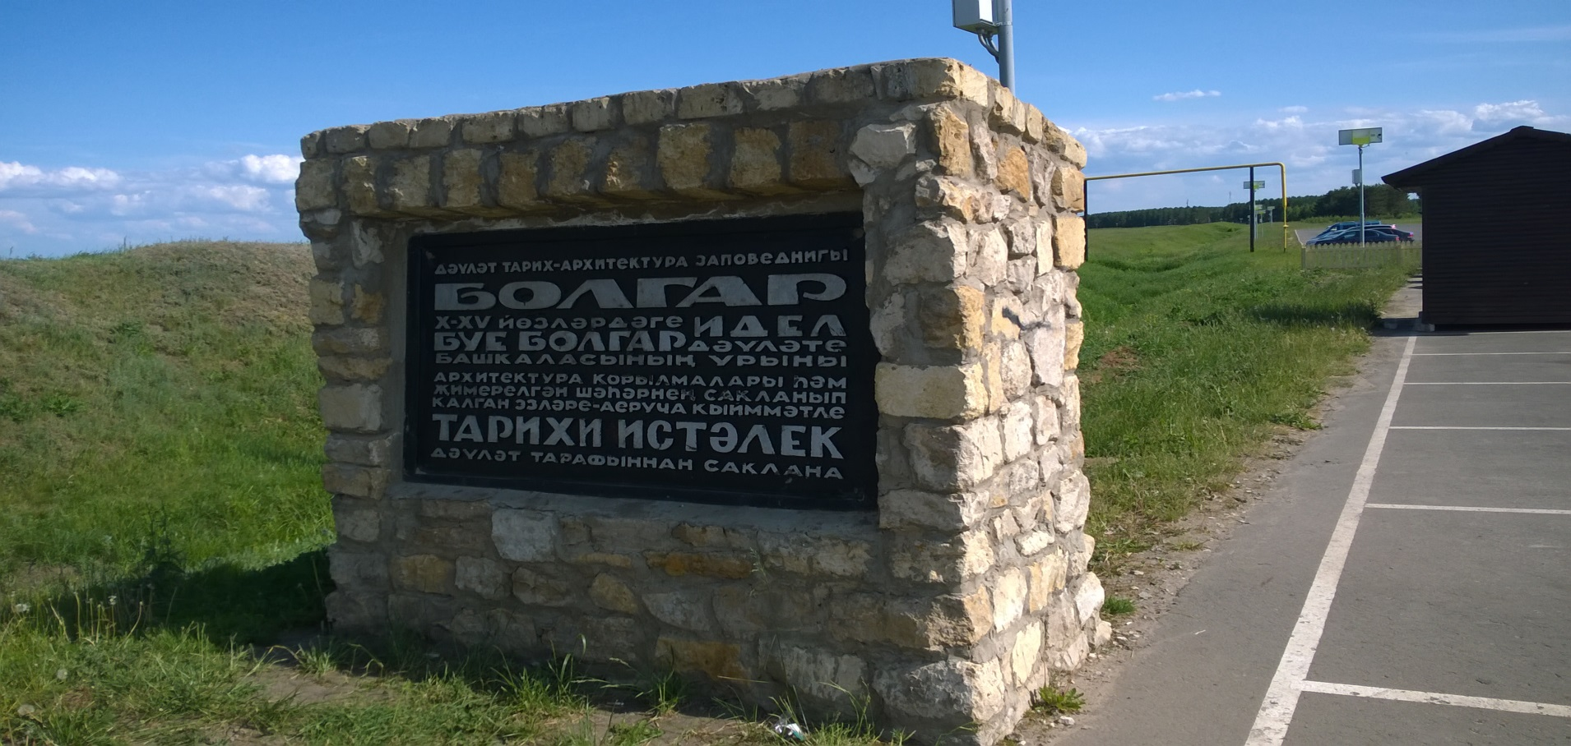Схема городища

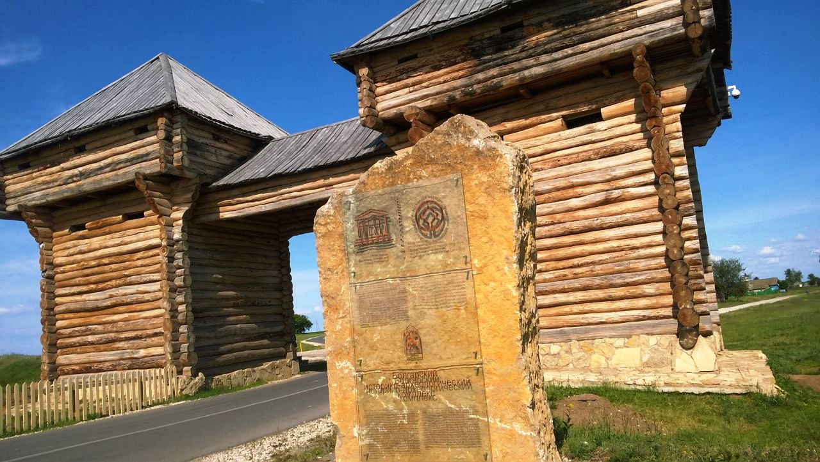

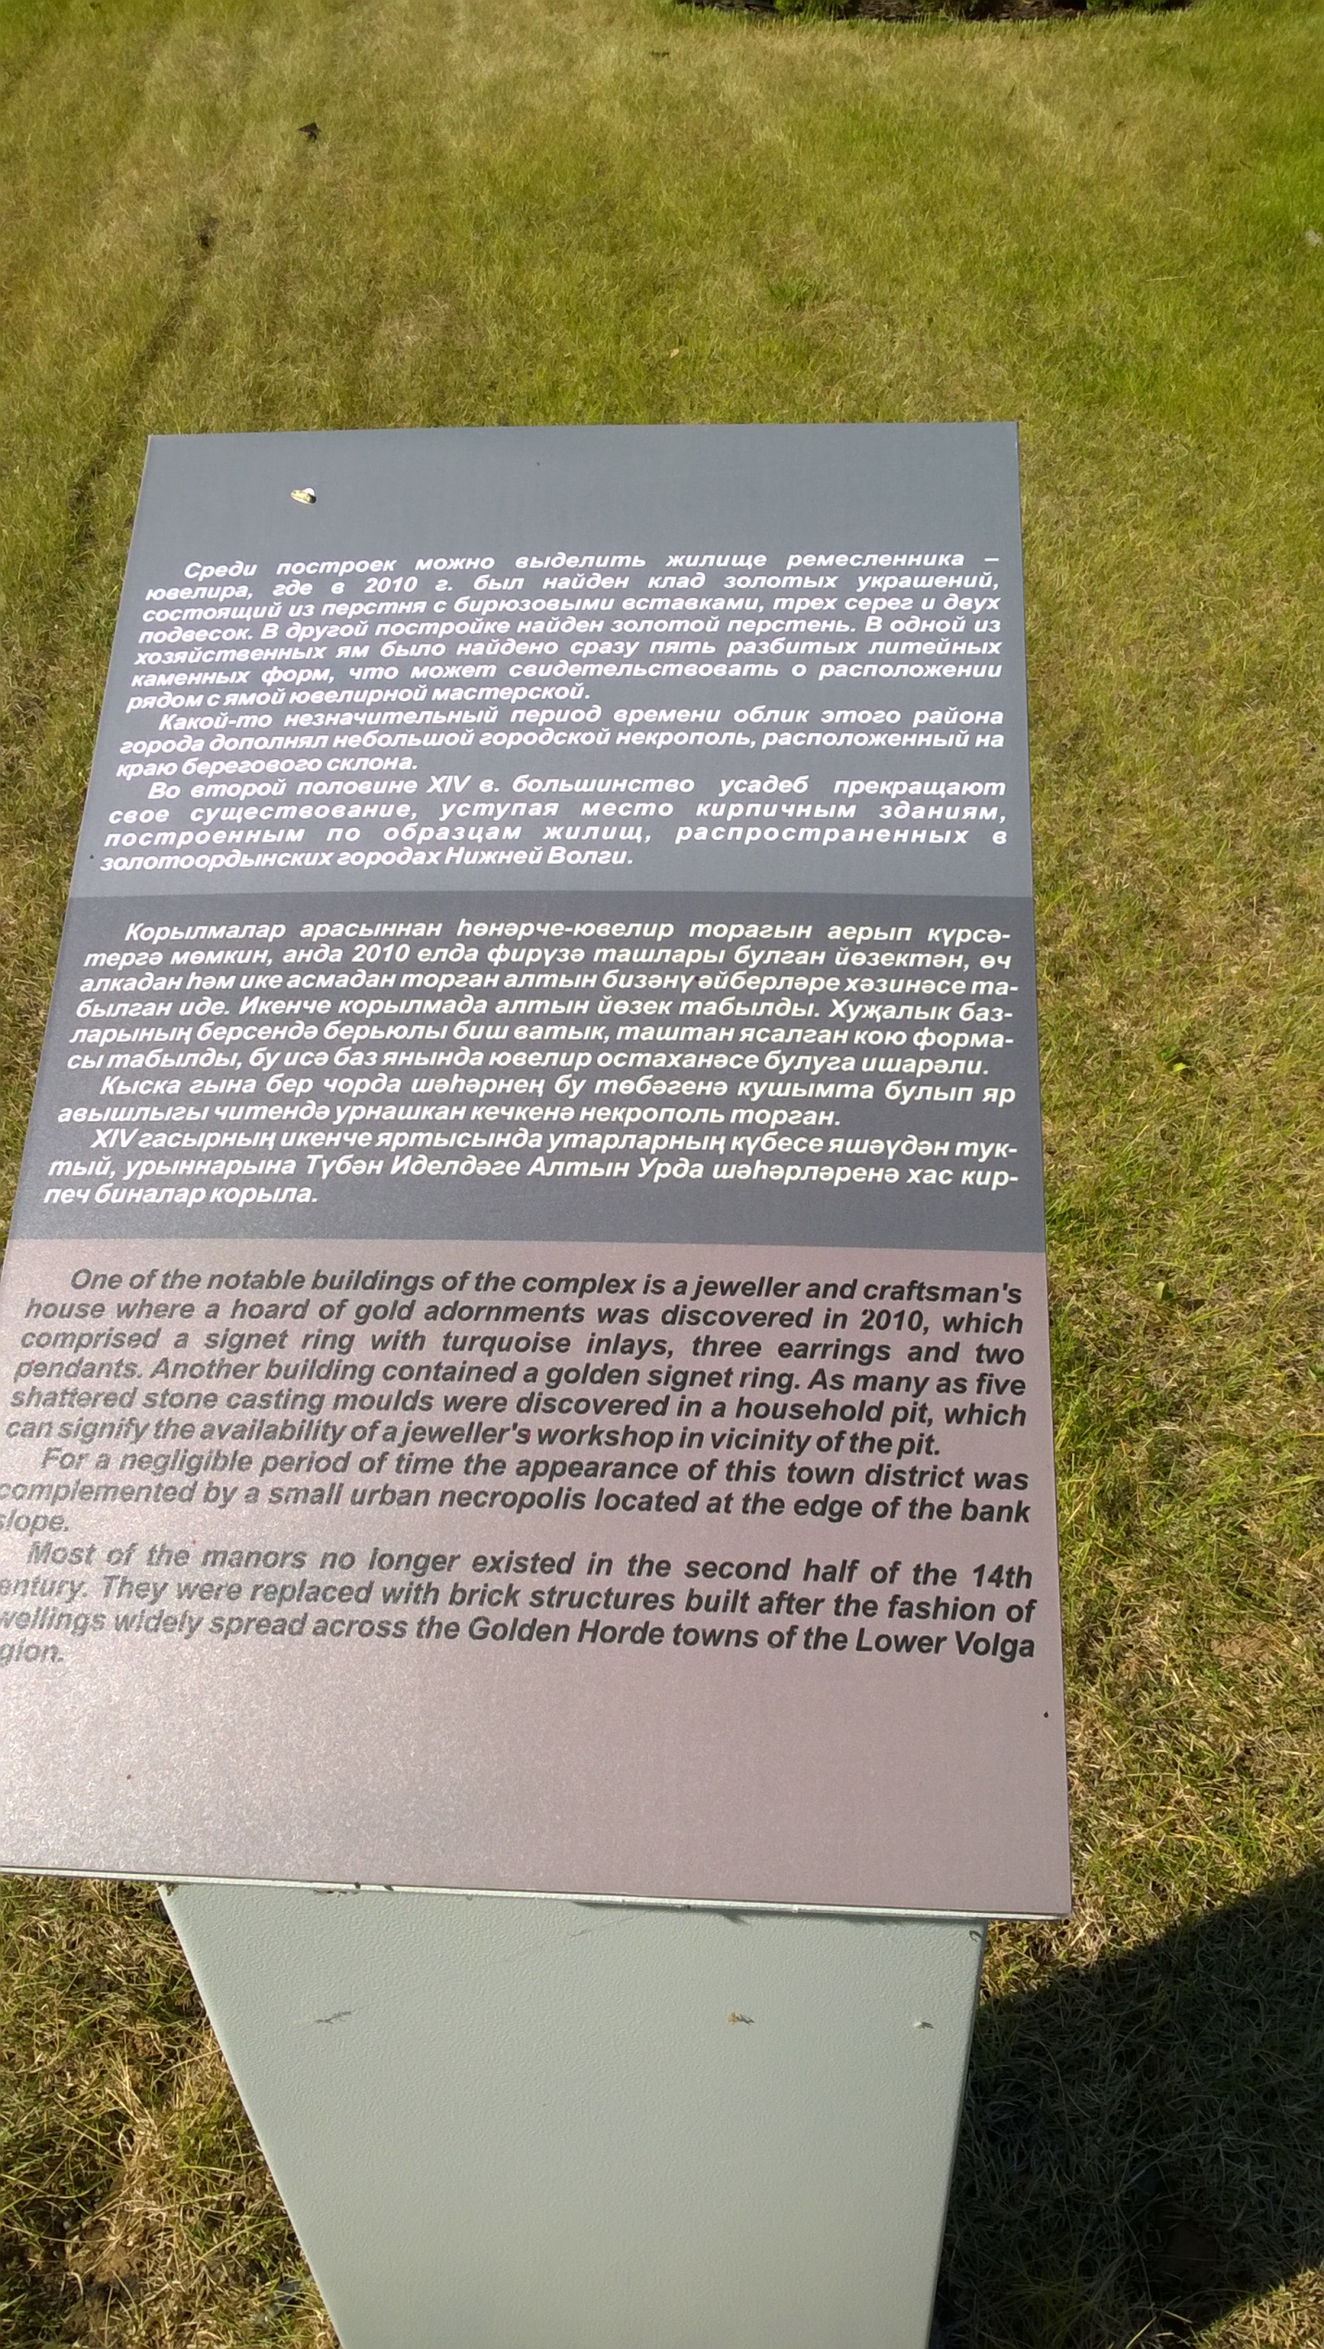

**Успенская церковь**. Большой минарет и возвышающееся рядом с ними здание православного храма. Впрочем, такое на первый взгляд удивительное соседство не уникально для Татарстана, в котором разные культуры и религии тесно переплелись много лет назад. Успенская церковь появилась на этом месте в начале XVIII века. Ее возвели на деньги казанского купца в честь визита Петра I. Церковь строили для нужд располагавшегося здесь Успенского монастыря.

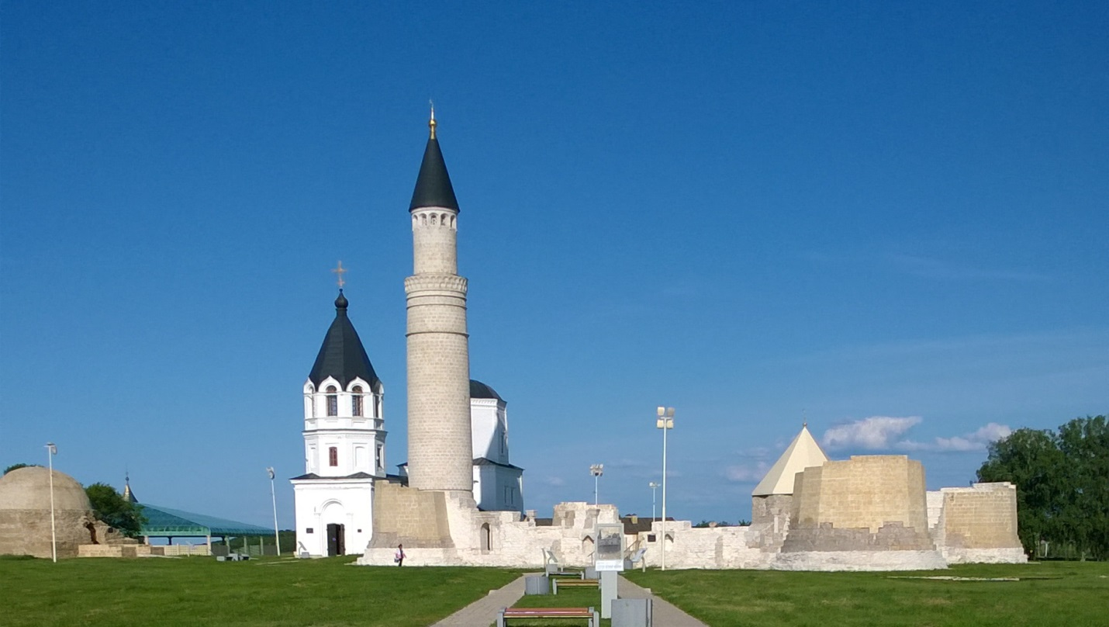

**Белая мечеть (мой рисунок).** Белая мечеть — по-татарски «ак мечэт» — расположена в отдалении от основного городища.

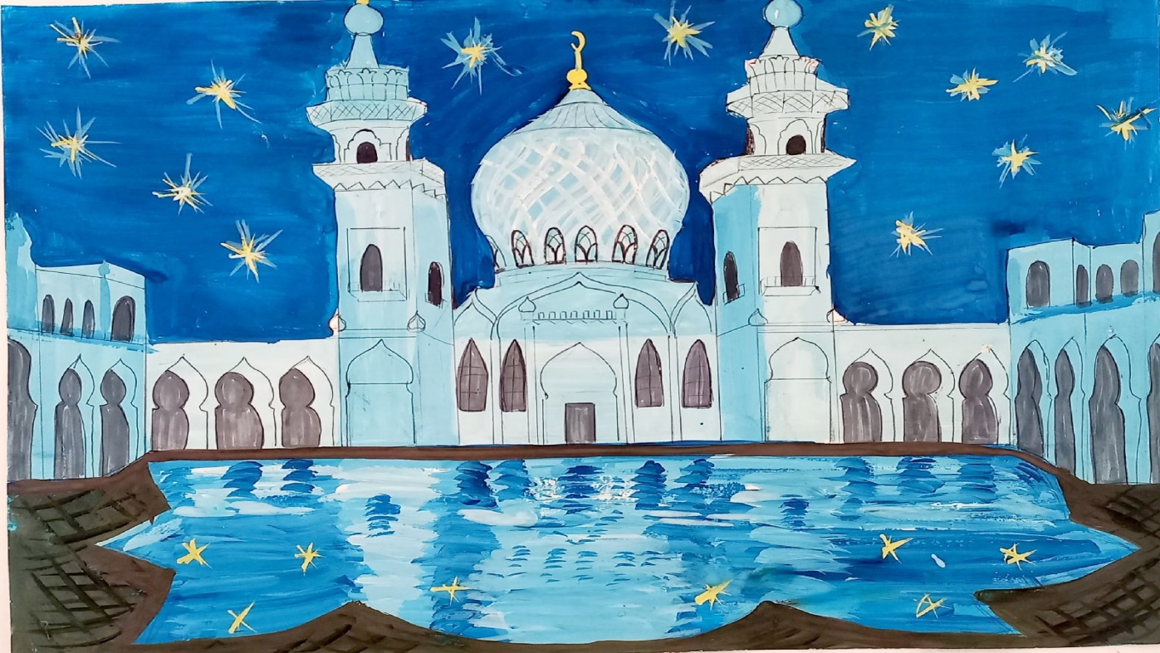

**Схема городища**

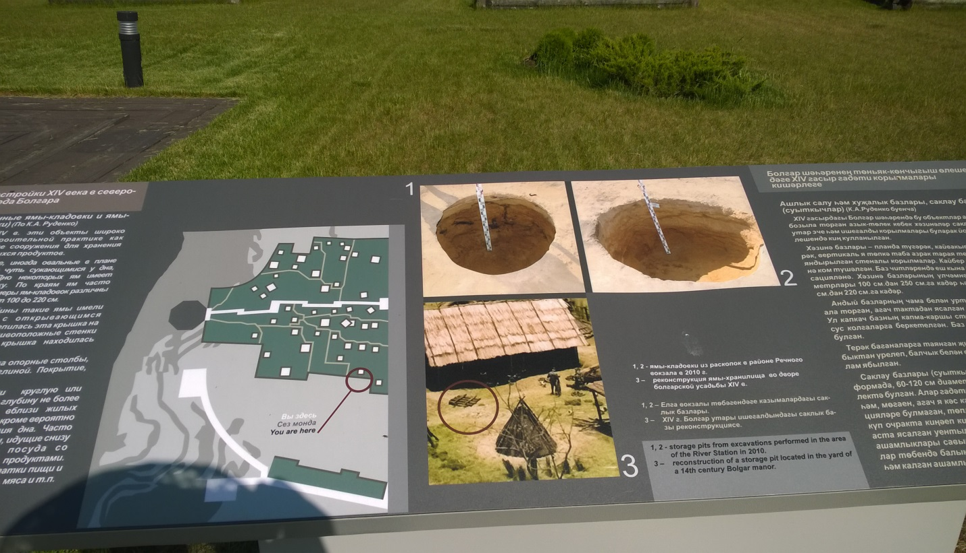

**Старинная карта Болгар**

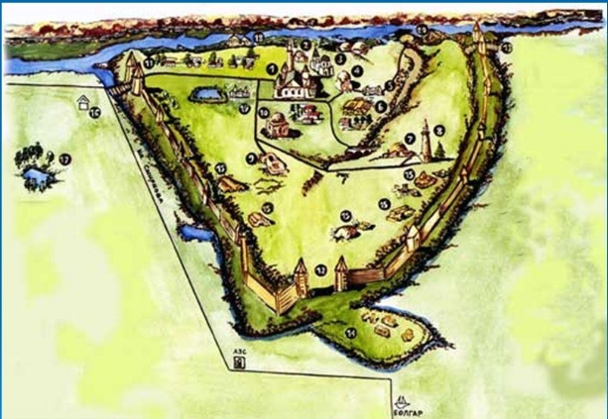

И еще мне очень понравился Коран, он оказался самым большим Кораном в Татарстане. В 922 году волжские булгары приняли ислам, и в память об этом событии уже в наше время был возведен памятный знак — здание высотой в несколько этажей. В нем находится Музей Корана с интересной экспозицией. Ее центральный объект — 500-килограммовый Коран, самый большой печатный экземпляр из всех, когда-либо созданных. В закрытом виде его размеры — 1,5х2 метра, а чтобы открыть такую книгу понадобятся силы не одного крепкого человека. Книга обтянута изумрудной тканью и красиво украшена золотом и серебром. Коран изготовлен итальянскими мастерами специально для Татарстана.

Обложка мусульманской святыни выполнена из малахита и инкрустирована кораллами, бирюзой, яшмой, сусальным золотом и серебром. Все 632 страницы уникального издания изготовлены из особой шотландской бумаги.

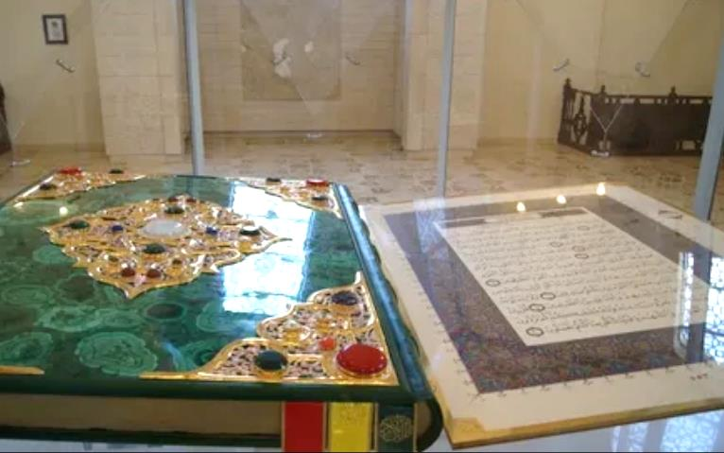

**Музейный экспонат**

